电子标供应商使用全流程

**一、开标前工作：**

**1、各供应商在开标前将电子版投标文件PDF文件（以上必须为签字盖章版）从网易163邮箱以加密邮件方式发送到：****nmgyxxg@163.com邮箱中。（邮件主题写明项目名称+供应商名称）**

**2、各供应商在开标前一天下载好钉钉软件并注册成功，并添加15047869349（钉钉号码）马晓辉为好友。在开标截止时间前采购代理机构统一组建会议群，各单位进群参加视频开标会议.供应商进入会议桌面后听从会议主持人安排，****统一将电子投标文件邮件密码发送到开标会议界面，进行开标。**

**注：提前熟悉钉钉功能，供应商需准备好视频会议电脑。电脑和手机均需下载钉钉。**

**邮件加密示意图：**

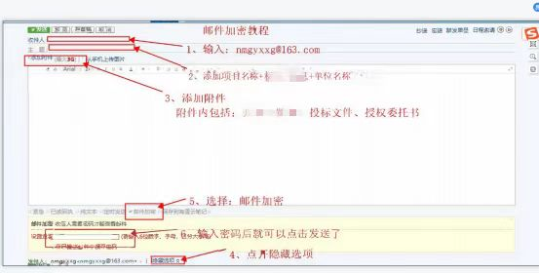**钉钉签字示意：**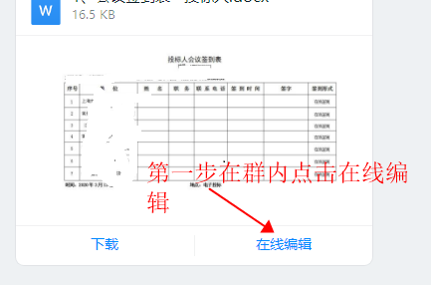

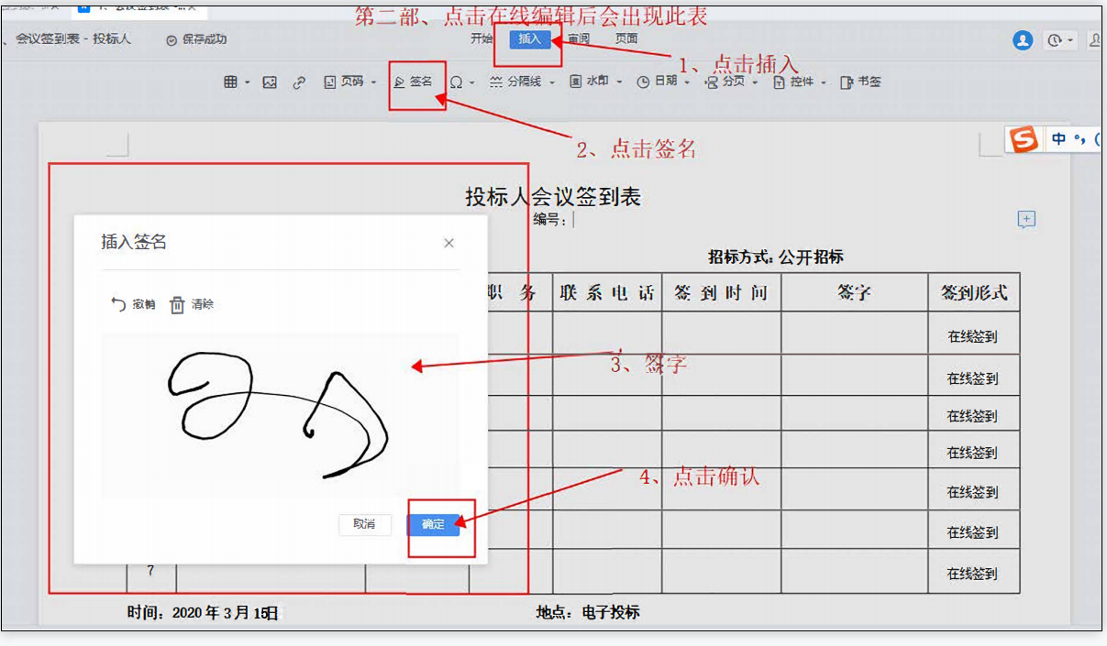

**二、会议流程**

**1、供应商在线签到：供应商在开标前进入钉钉会议桌面进行签到。（采购代理机构会将供应商签到表发到会议桌面由各供应商在线编辑签到）；**

**2、供应商在开标前将投标文件加密发送至nmgyxxg@163.com邮箱中。（邮件主题写明项目名称+供应商名称）；**

**3、开标：供应商由采购代理机构拉入会议桌面进行开标，供应商进入会议桌面后听从会议主持人安排，统一将邮件密码发送至会议桌面，解密完毕后由采购代理机构下载。**

**4、磋商：由采购代理机构将磋商的顺序告知各供应商，各供应商等候主持人通知进入会议桌面，进行磋商环节(如有）。**

**5、磋商结束后供应商退出会议桌面，准备最终报价。**

**6、最终报价准备完毕后将最终报价单加密发送至开标邮箱。（等待主持人通知将密码统一发送到会议桌面，由采购人确认后统一开启。）**